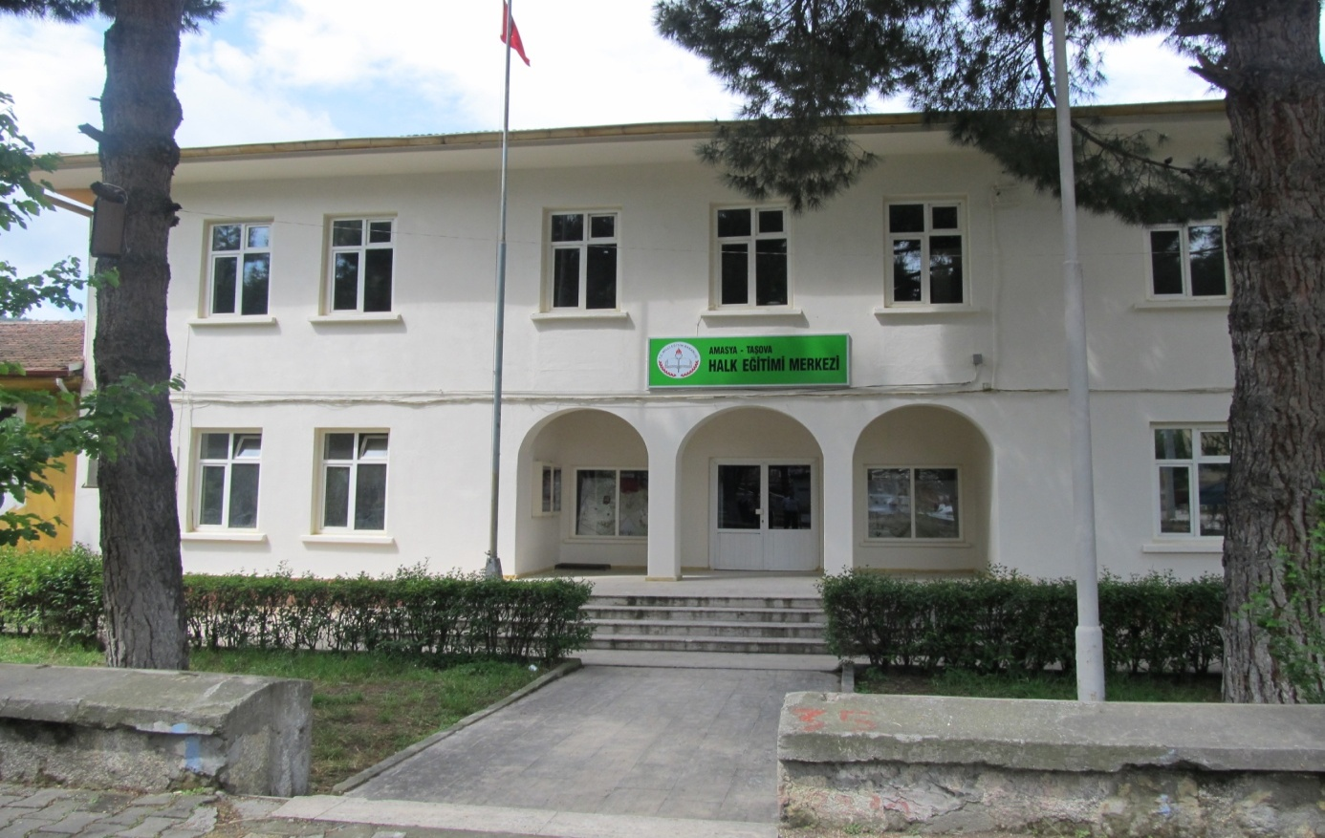

TAŞOVA HALK EĞİTİMİ MERKEZİ MÜDÜRLÜĞÜ
Taşova Halk Eğitimi Merkezi 1967 Yılında kurulmuştur. 1974 Yılında Merkez Atatürk İlköğretim Okulu bahçesinde yapılan hizmet binasında uzun yıllar hizmet veren Halk Eğitimi Merkezi 2011 yılında Cumhuriyet Mahallesi Atatürk Bulvarı No: 27’de bulunan eski Tekel İşletme Müdürlüğü binasına taşınmıştır. Halen mevcut binada hizmet vermeye devam etmektedir.
Halk Eğitimi Merkezi binası iki katlı olup, alt katta 2 derslik, 1 Açık Öğretim Kitaplığı ve teşhir odaları bulunmaktadır. Üst katta ise 1 Bilgisayar Laboratuarı, 1 Müdür Odası, 2 Müdür Yardımcısı Odası ile 1 Arşiv Odası bulunmaktadır.
Taşova Halk Eğitimi Merkezi’nin ismi, MEB Hayat Boyu Öğrenme Genel Müdürlüğü’nün 02/03/2018 tarih ve 4462854 sayılı Onayı ile "Taşova Şehit Himmet Aydemir Halk Eğitimi Merkezi" olarak değiştirilmiştir.

